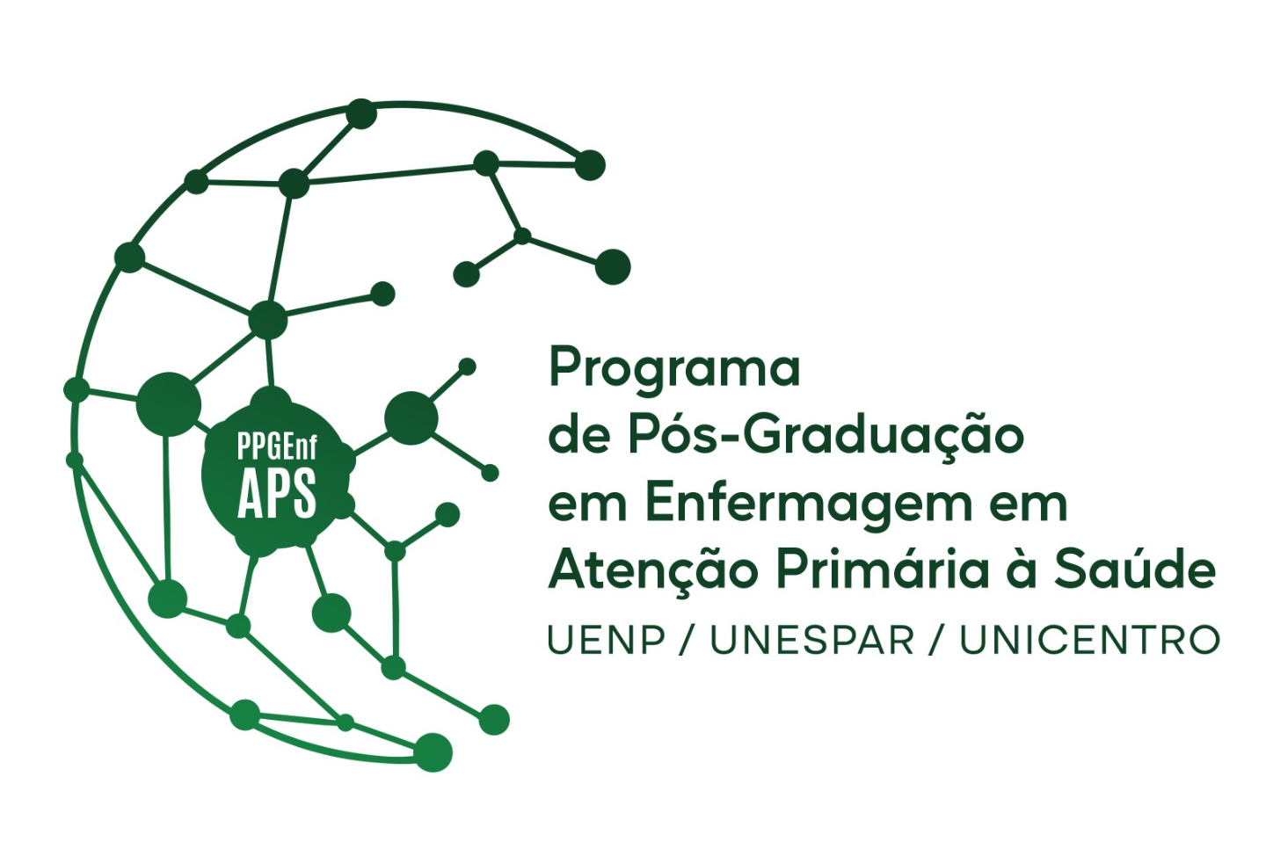  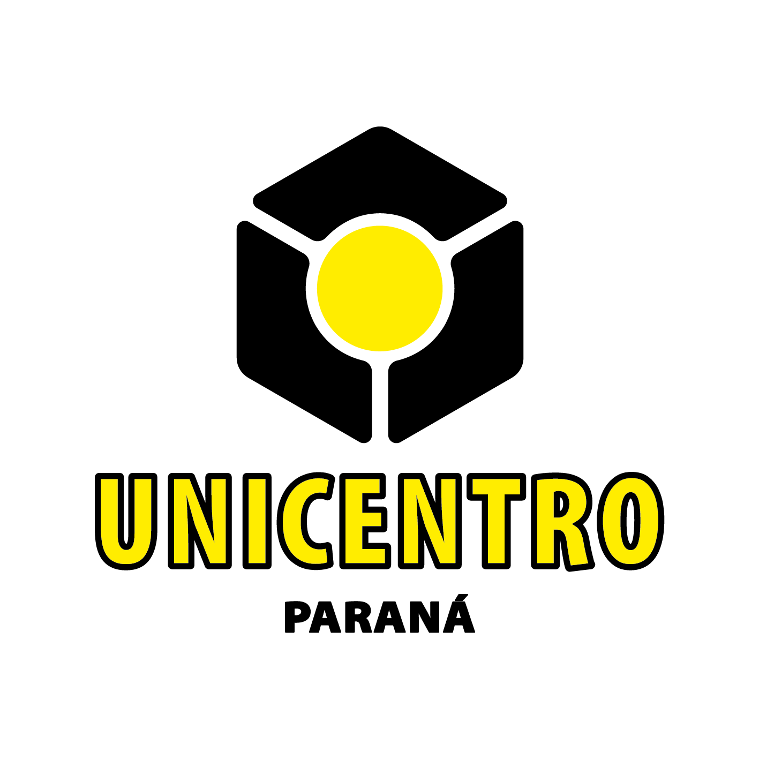Programa de Pós-Graduação associado em Enfermagem em Atenção Primária à Saúde – UENP/UNESPAR/UNICENTRO

AUTORIZAÇÃO DE DISPONIBILIZAÇÃO DE DISSERTAÇÃO DE MESTRADO E PRODUTO TÉCNICO-TECNOLÓGICO VIA INTERNET

Eu, _________________________________________________________________, CPF n° ____________________, autor da Dissertação de Mestrado intitulada “_________________________________________________________”, autorizo a disponibilização do texto integral e do resumo da minha dissertação em formato .pdf, para a finalidade de leitura, consulta e/ou impressão, bem como do Produto Técnico-Técnológico, na página do Programa de Pós-Graduação associado em Enfermagem em Atenção Primária à Saúde – UENP/UNESPAR/UNICENTRO, Plataforma Sucupira/Capes e BDTD – Biblioteca Digital de Teses e Dissertações.

Solicitação de sigilo:
Solicito que a dissertação seja mantida sob sigilo pelo período de ___ meses (máximo 12 meses):
( ) Sim ( ) Não

Solicito que o PTT seja mantido sob sigilo pelo período de ___ meses (máximo 12 meses):
( ) Sim ( ) Não

Paraná, xx de xxxx de 20xx.

________________________________________
Nome e assinatura do(a) pós-graduando(a)

